Как назначаются пенсии по возрасту в 2021 году

26 января 2021 года. В этом году продолжает действовать переходный период по повышению возраста, дающего право на пенсию по старости. Несмотря на то, что с января он вырос еще на год, а общее увеличение составило уже три года, пенсии в 2021 году назначаются на 1,5 года раньше нового пенсионного возраста: в 56,5 лет женщинам и в 61,5 год мужчинам.
Такой шаг обеспечивает специальная льгота, которая распространяется на всех, кто должен был стать пенсионером в 2020 году по условиям прежнего законодательства. Это женщины 1965 года рождения и мужчины 1960 года рождения. За счет льготы пенсия им будет назначаться во второй половине 2021-го и первой половине 2022-го – в зависимости от того, на какое полугодие приходится день рождения.
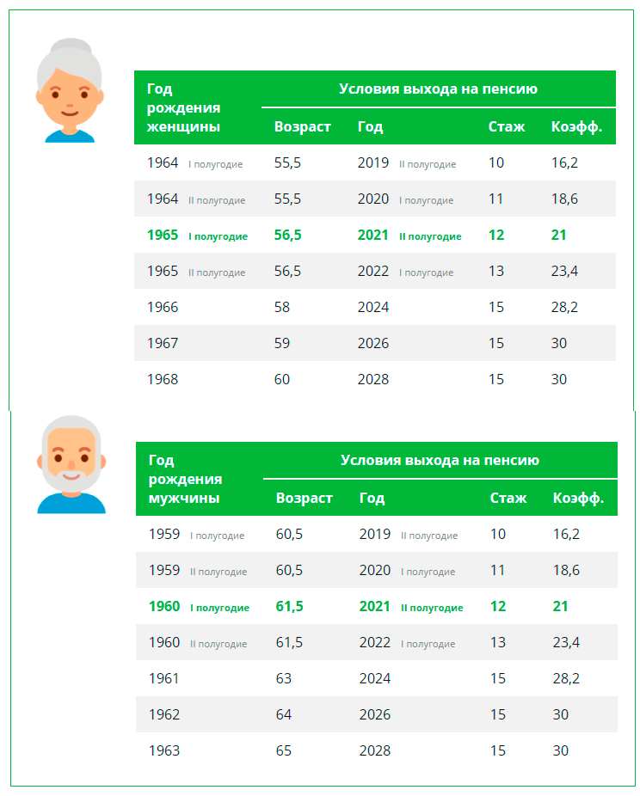

Тем, кто в этом году достигнет прежнего пенсионного возраста, пенсия по старости, согласно переходному периоду, будет назначена в 2024 году.
Стоит отметить, что для многих россиян выход на пенсию остался в прежних возрастных границах. В первую очередь это относится к людям, имеющим льготы по досрочному получению пенсии. Например, шахтерам, горнякам, спасателям, водителям общественного транспорта и другим работникам, занятым в тяжелых, опасных и вредных условиях труда. Работодатели уплачивают за них дополнительные взносы на пенсионное страхование, и большинство таких работников, как и раньше, выходят на пенсию в 50 или 55 лет в зависимости от пола.
Досрочный выход также сохранился у педагогов, врачей и представителей некоторых творческих профессий, которым выплаты назначаются не по достижении пенсионного возраста, а после приобретения необходимой выслуги лет. Пенсия при этом оформляется с учетом переходного периода по повышению пенсионного возраста, который начинает действовать с момента приобретения выслуги лет по профессии. Например, школьный учитель, выработавший в апреле 2021-го необходимый педагогический стаж, сможет выйти на пенсию в соответствии с переходным периодом через три года, в апреле 2024-го.
Жители Севера в этом году продолжают выходить на пенсию на 5 лет раньше общего пенсионного возраста, но с учетом переходного периода. Минимальный северный стаж для досрочного назначения пенсии не поменялся и по-прежнему составляет 15 календарных лет на Крайнем Севере и 20 календарных лет в приравненных районах. Требования по общему страховому стажу также сохранились и составляют 20 лет для женщин и 25 лет для мужчин.
Как и раньше, для получения пенсии должны быть выработаны минимальные индивидуальные пенсионные коэффициенты (ИПК) и стаж. До конца 2021-го они составляют 12 лет и 21 ИПК. За год трудовой деятельности при этом учитывается один год стажа и до 10 ИПК. При наличии специальных льгот по стажу и права на премиальные коэффициенты, которые даются за отложенный выход на пенсию, можно сформировать более высокие пенсионные права в течение года.
Повышение требований к пенсионному возрасту не распространяется на пенсии по инвалидности. Они сохранены в полном объеме и назначаются тем, кто потерял трудоспособность, независимо от возраста при установлении группы инвалидности.
Напомним также, что пенсионные накопления по-прежнему выплачиваются с 55 и 60 лет либо раньше этого возраста, если соответствующее право появляется досрочно.

ЧИТАЙТЕ НАС:

